吉林艺术学院2022年全国硕士研究生复试调剂
考生面试操作说明

各位考生：
我院调剂复试使用“腾讯会议”平台完成。
本流程中的图例仅为表述操作方法，招生专业和考试内容等信息以各招生单位复试专业课考试范围为准。
一、总体要求
1.考生需准备两台设备（一台电脑和一部手机、也可两部手机）参加考试；其中使用电脑作为主机位（也可使用手机），使用本人微信号或手机号登录腾讯会议，另一部使用手机作为辅机位，使用微信“小程序”登录同一腾讯会议号参加考试。
2.考生在进行网络视频考试前，要仔细阅读各专业的考试范围和要求。考生可以自行模拟测试熟悉考试流程。
3.正式考试时，考生须素颜出镜，露出额头及耳朵，保证脸型的整体轮廓和五官清晰，佩戴框架眼镜的考生应尽量避免镜片反光，佩戴隐形眼镜的考生仅限透明款。
4.考试开始前，工作人员会核验考生身份。考试全程，考生不得离开画面范围，画面上只允许出现考生一人。
5.考生可根据报考专业需要，选择合适的考试环境，尽量避免逆光、侧光及高光比的照明环境下拍摄，应避免环境混响及环境噪音过大，建议在Wifi稳定的环境下进行，确保呈现最佳效果，顺利完成考试。
6.考生使用规定的软件考试，要求画面稳定、声像清晰、音画同步，不得切换画面，不得出现任何显示考生信息的提示性文字、图案、标识、背景等，不得进行任何的视频剪辑和音频编辑等后期制作，考试过程严禁录像、录屏。
7.考生须在规定时限内完成所有科目考试，如未按时完成，不能再次进行考试。
8.考生所报考的分院将会按考场建立QQ群，详见附件，用于考试当天发布腾讯会议房间号以及后续消息发布，该群不用作解答考生咨询。请考试于4月15日14:00前加入指定群。

二、考前准备
1.考试时，请考生确保报考预留手机号码保持畅通，如考试过程中遇到网络中断等特殊情况发生，耐心等待，将有我院复试工作人员致电帮助考生重新进入考场。可使用支架、手持稳定器等辅助设备，确保画面稳定。
2.开始考试之前请将两机位镜头擦拭干净，保证两机位电量充足，禁用锁屏、闹钟、通话、美颜瘦身等Ai修饰功能或程序。不允许外接扩音、变焦等设备。
3.由于我校复试平台由“艺术升”平台调整为“腾讯会议”平台进行，请考生在进行正式直播考试前，需要自行登录“腾讯会议”进行测试，熟悉操作流程。视频拍摄要求：聚焦清楚、曝光适度、画面清晰、稳定流畅、声音真实无杂音。请考生提前确认拍摄的最佳距离、角度和位置。

三、正式考试
1.考生确保网络畅通、电量充足，在规定时间内，使用主机位设备按照QQ群中公布的腾讯会议号登录进入“腾讯会议等待区”开启视频和解除静音；
2.使用辅机位设备登录微信“腾讯会议小程序”进入会议室等待区，开启摄像头，设置静音；
3.正式进入考试界面的考生，按照工作人员要求，将身份证拿在手上向工作人员展示；按照工作人员提示开始考试；
4.考试完成后，工作人员告知考生考试结束，考生退出会议房间即完成考试。
提醒：考试期间需保持会议室登陆状态，工作人员按复试考号顺序依次准入考试界面，如中途有设备或信号问题退出的考生，应及时处理，尽快进入会议室等候区，如错过叫号，则排在本组最后一位参加考试。如整场考试结束考生仍未登陆“腾讯会议”，进入会议入会列表，则视为放弃考试资格。

四、考试设备摆放位置
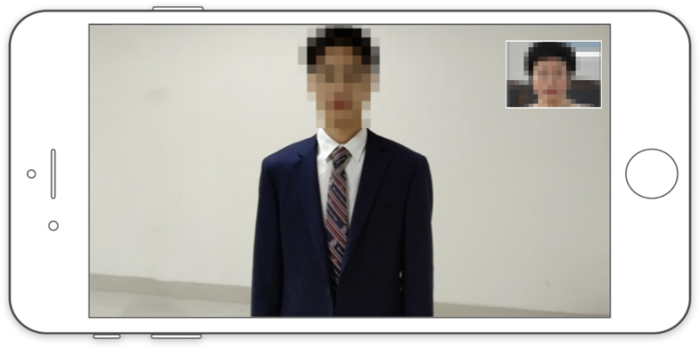

（主机考试中）
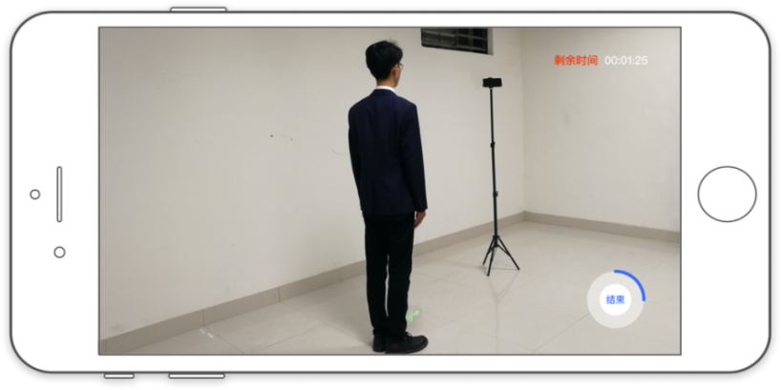

（辅机监控中）

附件：
专业考试QQ群
美术学院：623351317
设计学院：1029920069
戏剧影视学院：693156042
舞蹈学院：579240265
动漫学院：1029981404
东北民间艺术研究中心：1029885012
艺术学研究所：970962507
艺术教育学院：1029978731
流行音乐学院：1029964040
戏曲学院：771984112

外语考试QQ群
1群739721228：美术学院、设计学院、戏剧与影视学院、舞蹈学院
2群739354765：动漫学院、东北民间艺术研究中心、艺术学理论研究所、艺术教育学院、流行音乐学院、戏曲学院

请考生仔细核对，加入对应QQ群，以免影响考试。

